1. Beadandó feladat dokumentáció
Készítette:
Ramel Dániel
ZC8YR8
Feladat:
Készítsünk programot, amellyel a következő játékot játszhatjuk.
Adott egy 𝑛 × 𝑛 elemből álló játékpálya, ahol a játékos két üldöző elől próbál
menekülni, illetve próbálja őket aknára csalni.
Kezdetben a játékos játékpálya felső sorának közepén helyezkedik el, a két
üldöző pedig az alsó két sarokban. Az ellenfelek adott időközönként lépnek egy
mezőt a játékos felé haladva úgy, hogy ha a függőleges távolság a nagyobb, akkor
függőlegesen, ellenkező esetben vízszintesen mozognak a játékos felé.
A pályán véletlenszerű pozíciókban aknák is elhelyezkednek, amelyekbe az
ellenfelek könnyen beleléphetnek, ekkor eltűnnek (az akna megmarad).
A játékos vízszintesen, illetve függőlegesen mozoghat (egyesével) a pályán, és
célja, hogy az ellenfeleket aknára csalja, miközben ő nem lép aknára. Ha sikerül
minden üldözőt aknára csalnia, akkor győzött, ha valamely ellenfél elkapja (egy
pozíciót foglal el vele), vagy aknára lép, akkor veszített.
A program biztosítson lehetőséget új játék kezdésére a pályaméret megadásával
(11 × 11, 15 × 15, 21 × 21), valamint játék szüneteltetésére (ekkor nem telik az
idő, és nem léphet senki). Ismerje fel, ha vége a játéknak, és jelenítse meg, hogy
győzött, vagy veszített-e a játékos. Ezen felül szüneteltetés alatt legyen lehetőség
a játék elmentésére, valamint betöltésére. A program játék közben folyamatosan
jelezze ki a játékidőt.
Elemzés:
- A játékot pályán játszhatjuk: 11x11, 15x15, 21 x 21.
- A program indításkor 11x11 pályát állít be.
- A feladatot .NET MAUI alkalmazásként, elsődlegesen Windows és Android
- platformon valósítjuk meg. Az alkalmazás négy lapból fog állni. Az alkalmazás
- portré tájolást támogat.
• A játék négy képernyőn fog megjelenni.
• Az első képernyő (Játék) tartalmazza a játéktáblát, a játék állását (fennmaradó idő) a lap alján, az új játék, valamint a beállítások gombjait a lap tetején.
• A második képernyőn van lehetőség betöltésre, illetve mentésre.
• A további két képernyő a betöltésnél, illetve mentésnél megjelenő lista, ahol a játékok elnevezése mellett a mentés dátuma is látható.
Mentés esetén ezen felül lehetőség van új név megadására is.

- A játék automatikusan feldob egy dialógusablakot, amikor vége a játéknak . Szintén dialógusablakokkal végezzük el a mentést, illetve betöltést, a fájlneveket a felhasználó adja meg.
- A felhasználói esetek az 1. ábrán láthatóak
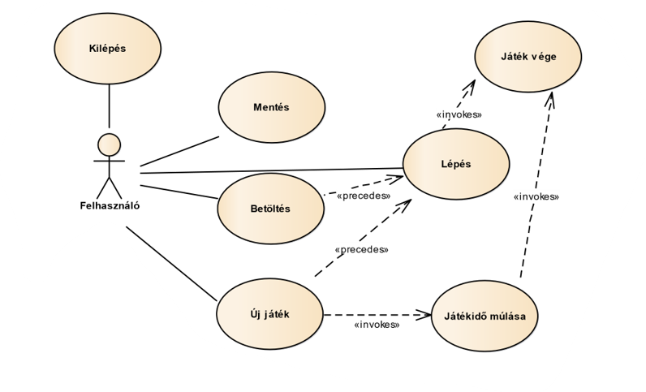

1. ábra: Felhasználói esetek diagramja
Tervezés:
Programszerkezet:
• A szoftvert két projektből építjük fel: a modellt és a perzisztenciát
tartalmazó osztálykönyvtárból (.NET Standard Class Library), valamint a
.NET MAUI többplatformos projektből, amelyet Windows és Android
operációs rendszerre is le tudunk fordítani.
A programot MVVM architektúrában valósítjuk meg, ennek megfelelően
View, Model, ViewModel és Persistence névtereket valósítunk meg az
alkalmazáson belül.
• A megvalósításból külön építjük fel a játék, illetve a betöltés és mentés
funkciót, valamennyi rétegben. Utóbbi funkcionalitást újrahasznosítjuk
egy korábbi projektből, így nem igényel újabb megvalósítást.
• A program vezérlését az alkalmazás osztály (App) végzi, amely
példányosítja a modellt, a nézetmodell és a nézetet, biztosítja a
kommunikációt, valamint felügyeli az adatkezelést.
• A program csomagdiagramja a 2. ábrán látható.

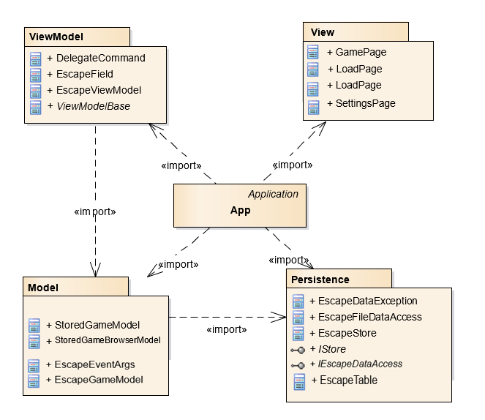

2. ábra: Az alkalmazás csomagdiagramja
Perzisztencia:
- Az adatkezelés feladata az Escape táblával kapcsolatos információk tárolása, valamint a betöltés/mentés biztosítása.
- A EscapeTable osztály egy érvényes Escape táblát biztosít.
- A hosszú távú adattárolás lehetőségeit az IEascapeDataAccess interfész adja meg, amely lehetőséget ad a tábla betöltésére (LoadAsync), valamint mentésére (SaveAsync). A műveleteket hatékonysági okokból aszinkron módon valósítjuk meg.
- Az interfészt szöveges fájl alapú adatkezelésre az EscapeFileDataAccess osztály valósítja meg. A fájlkezelés során fellépő hibákat a
EscapeDataException kivétel jelzi.
- A program az adatokat szöveges fájlként tudja eltárolni, melyek a txt kiterjesztést kapják. Ezeket az adatokat a programban bármikor be lehet tölteni, illetve ki lehet menteni az aktuális állást.
- A fájl első sora megadja a tábla méretét. A fájl többi része izomorf leképezése a játéktáblának.

Modell:
- A modell lényegi részét a EscapeGameModel osztály valósítja meg, amely szabályozza a tábla tevékenységeit, valamint a játék egyéb paramétereit, úgymint az idő (_gameTime). A típus lehetőséget ad új játék kezdésére (NewGame), valamint lépésre (movePlayer). Új játéknál automatikusan generálódnak kezdő mezők. Az idő előreléptetését időbeli lépések végzéséve (AdvanceTime) tehetjük meg.
- Az üldözők állapotváltozásáról, a játékállapot megváltozásáról (lépések száma, hátra lévő idő) a GameAdvanced esemény tájékoztat. Az esemény argumentuma (EscapeEventArgs) tárolja a megváltozott mező pozícióját.
- A játék végéről a GameOver esemény tájékoztat. Az események argumentuma (EscapeEventArgs) tárolja a győzelem állapotát és a játékidőt.
- A modell példányosításkor megkapja az adatkezelés felületét, amelynek segítségével lehetőséget ad betöltésre (LoadGameAsync) és mentésre
(SaveGameAsync)

Nézetmodell:
- A nézetmodell megvalósításához felhasználunk egy általános utasítás
(DelegateCommand), valamint egy ős változásjelző (ViewModelBase) osztályt.
- A nézetmodell feladatait a EscapeViewModel osztály látja el, amely parancsokat biztosít az új játék kezdéséhez, játék betöltéséhez, mentéséhez, valamint a kilépéshez. A parancsokhoz eseményeket kötünk, amelyek a parancs lefutását jelzik a vezérlőnek. A nézetmodell tárolja a modell egy hivatkozását (_model), de csupán információkat kér le tőle, illetve a játéknehézséget szabályozza. Direkt nem avatkozik a játék futtatásába.
- A játékmező számára egy külön mezőt biztosítunk (EscapeField), amely eltárolja a pozíciót, szöveget, valamint engedélyezettséget. A mezőket egy felügyelt gy űjteménybe helyezzük a nézetmodellbe (Fields).
- A tárolt játékállapotok egy-egy StoredGameViewModel példánnyal írhatóak le. Ezek kollekcióját nem ágyazzuk be a fő nézetmodellbe
(EscapeViewModel), hanem a betöltéskor és mentéskor dinamikusan állítjuk elő és adjuk át a nézet számára.

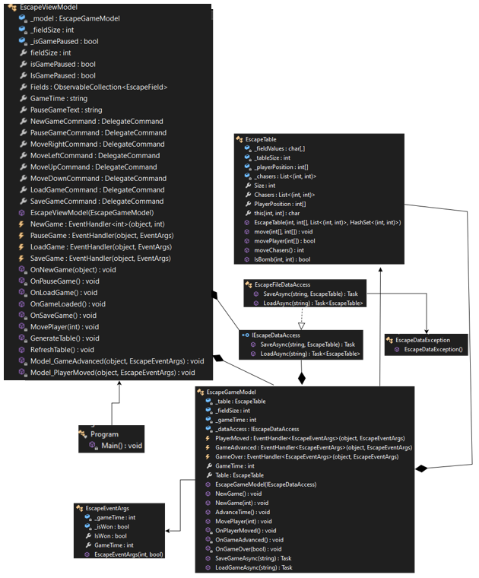

5. ábra: Az applikáció osztálydiagramja
Nézet:
- A nézetet navigációs lapok segítségével építjük fel.
- A GamePage osztály tartalmazza a játéktáblát, amelyet egy Grid segítségével valósítunk meg, amelyben Button elemeket helyezünk el.
- A SettingsPage osztály tartalmazza a betöltés, mentés gombjait, illetve egy Picker példányt a nehézség állítására.
- A LoadPage és a SavePage szolgál egy létező játékállapot betöltésére, illetve egy új mentésére.
- Vezérlés (6. ábra):
- Az App osztály feladata az alkalmazás vezérlése, a rétegek példányosítása és az események feldolgozása.
- A CreateWindow metódus felüldefiniálásával kezeljük az alkalmazás életciklusát a megfelelő eseményekre történő feliratkozással. Így az alkalmazás felfüggesztéskor (Stopped) elmentjük az aktuális játékállást
(SuspendedGame), míg folytatáskor vagy újraindításkor (Activated) pedig folytatjuk, amennyiben történt mentés.
- Az alkalmazás lapjait egy AppShell keretben helyezzük el. Ez az osztály felelős a lapok közötti navigációk megvalósításáért.

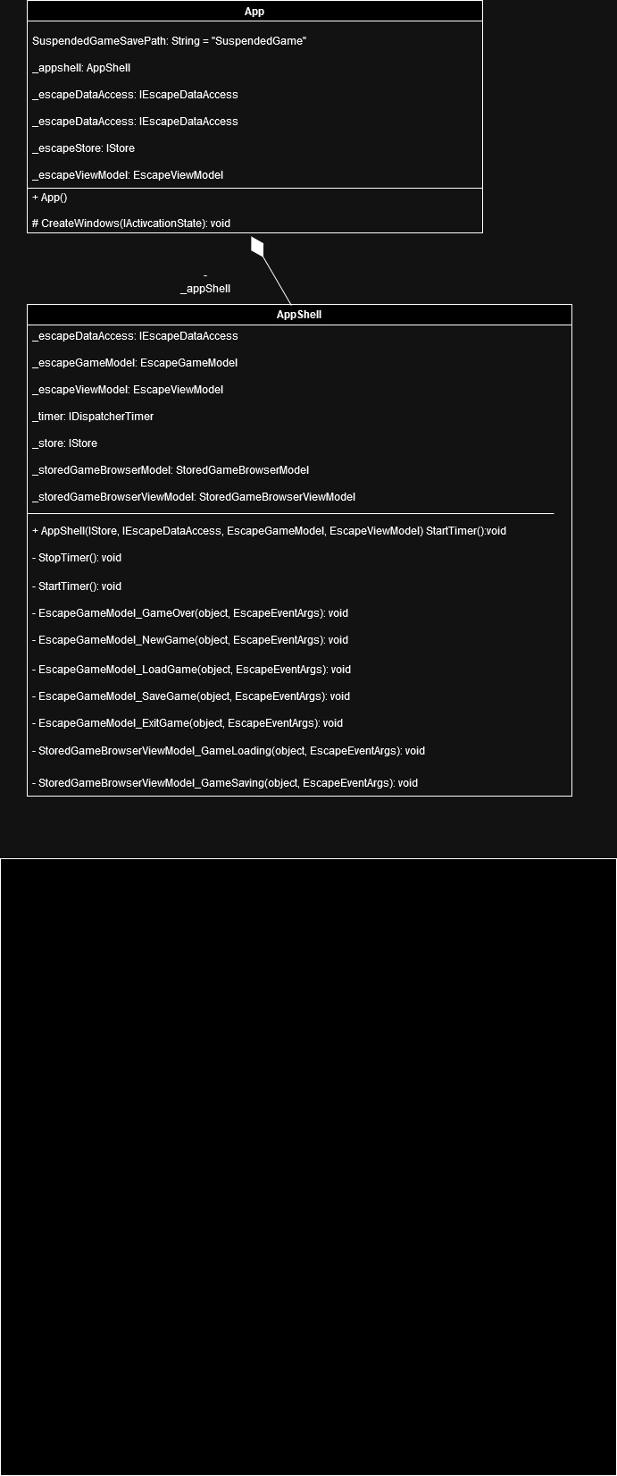

6. ábra: A vezérlés osztálydiagramja
Tesztelés:
- A modell funkcionalitása egységtesztek segítségével lett ellenőrizve az EscapeGameModelTest osztályban.

- Az alábbi tesztesetek kerültek megvalósításra:
- EscapeGameModelNewGameEasyTest,
EscapeGameModelNewGameMediumTest,
EscapeGameModelNewGameHardTest: Új játék indítása, mezők nagyságának ellenőrzése, üldözők számőának ellenőrzése.
- EscapeGameModelTimeTest: Játékbeli időeltelés hatásainak ellenőrzése, játék megkezdése előtt, valamint után, újraindítás esetén.
- PlayerMovementTest: A játékos mozgásának ellenőrzése.
- EscapeGameModelLoadTest: A játék modell betöltésének tesztelése mockolt perzisztencia réteggel.

